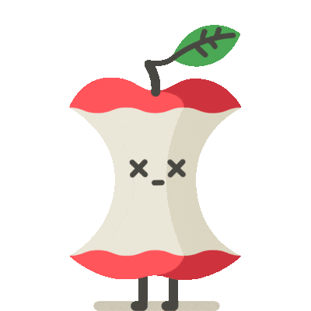**Angielski w październiku**

**SŁOWNICTWO JESIENNE:**

**TREE, LEAF**

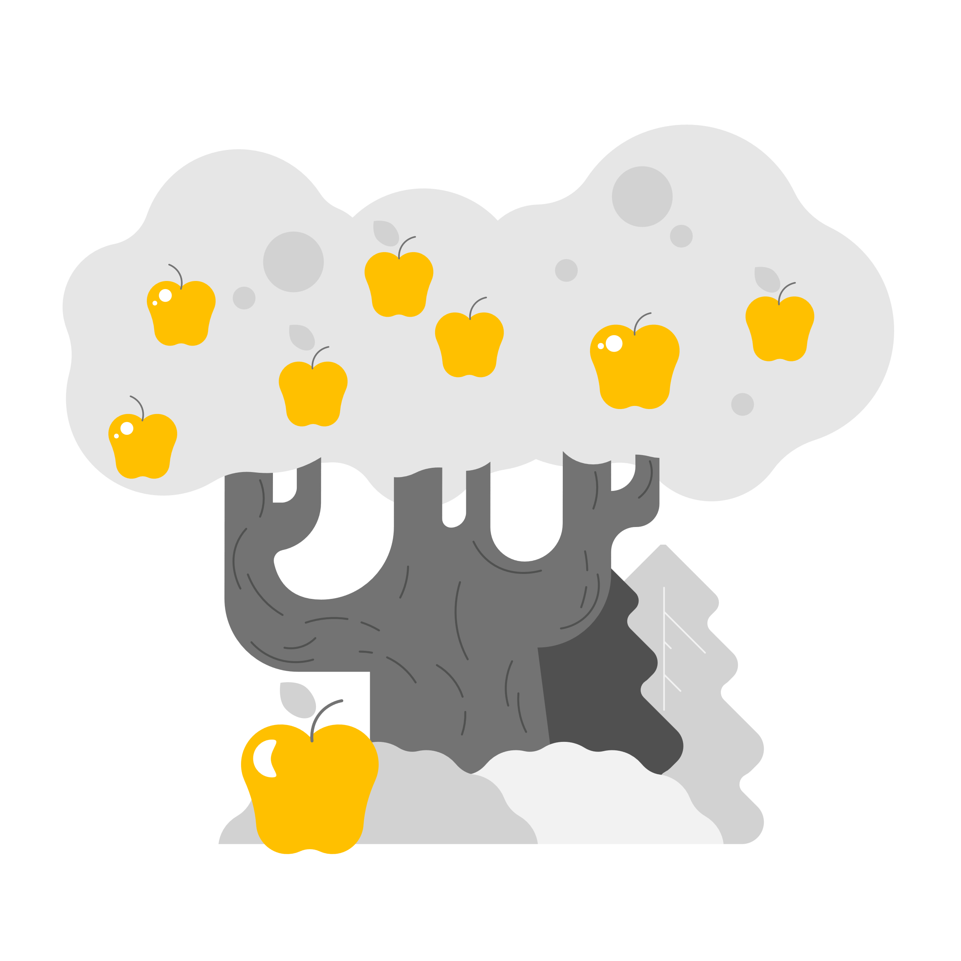

POLECANE LINKI (PIOSENKI W JĘZYKU ANGIELSKIM)

<https://www.youtube.com/watch?v=8xXvVvAFEQQ>

<https://www.youtube.com/watch?v=GtCiE4aK9QA>

**POWTÓRZENIE NAZW KOLORÓW ORAZ LICZENIE DO 3**

**NAZWY OWOCÓW: APPLE, PLUM, ORANGE, BANANA**